HỖ TRỢ 2 BÉ MÙ Ở HANG KIA - PÀ CÒ

Khà A Chô và Khà A Dì là hai em bé bất hạnh nhất tôi từng gặp, hai số phận đen tối ấy cứ đeo đuổi tâm trí tôi hàng năm trời, phần vì nỗi xót xa cho tuổi thơ của hai em, phần vì cảm thấy bất lực không giúp gì được cho hai bé.

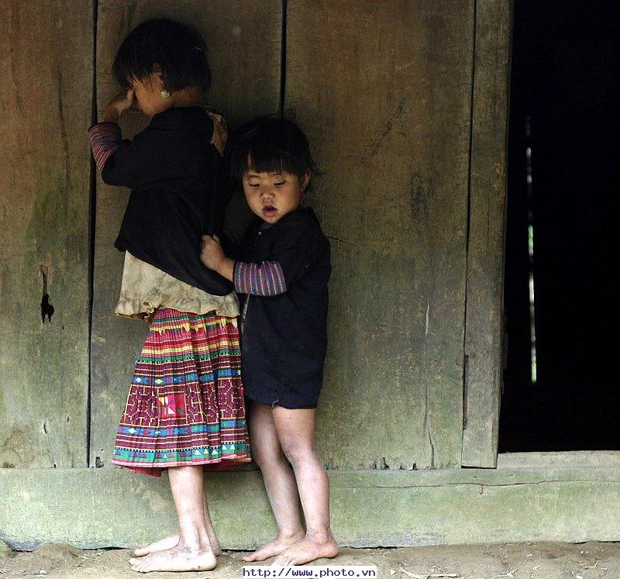
2 chị em thường nhát và rất sợ người lạ.

Sinh ra trong bóng tối, hai em chưa bao giờ được nhìn thấy ánh sáng mặt trời. Cả ngày hai chị em cứ lần mò xung quanh nhà, ai cho gì ăn nấy, ai bảo gì làm nấy, không thì cứ ngồi cạnh nhau trong im lặng hàng giờ đồng hồ. Đôi lúc tôi ngắm hai em và tự hỏi không biết có bao giờ em mơ ước một đôi mắt sáng không, hay chính ước mơ ấy cũng chưa bao giờ có trong tâm trí hai em bởi các em không nhận được bất kỳ sự quan tâm chăm sóc nào chứ chưa nói tới dậy dỗ. A Chô năm nay 9 tuổi và A Dì 12 tuổi, nhưng chỉ biết chút ít tiếng H’mông, đủ để làm theo lời mẹ: đứng lên, ngồi xuống…

Bố các em mất cách đây 3 năm vì bị ông anh ruột khi phê thuốc phiện đánh. Bố là người hiền lành, chăm chỉ, là trụ cột của cả gia đình về tinh thần lẫn cơm áo hàng ngày. Sau khi bố mất, bản thân gia đình mất đi trụ cột, đã rơi vào hoàn cảnh bế tắc và cùng quẫn. Các em phải gửi về nhà nội nuôi (ở xã Hang Kia, huyện Mai Châu, tỉnh Hòa Bình), bà mẹ ko chịu được gia cảnh khốn khó đó, đã bỏ các em ở lại để đi lấy chồng bên Lào, rồi đã bị nhà chồng mới đuổi vì lười lao động, liền quay về quê nội tha 4 đứa con lên Lóng Luông – huyện Mộc Châu, tỉnh Sơn La (là nhà ông bà ngoại) để mưu sinh. Ấy vậy nhưng giờ bà mẹ đã kịp lúng liếng với các anh trai bản mới gặp, đã kịp sắm điện thoại để nhắn tin dù 4 đứa con đói khát, nheo nhóc ở nhà. Chính mẹ em còn gợi ý tôi tìm chỗ nuôi hộ hai em bé để chị ta đỡ phải chăm sóc… Cứ nghĩ đến chuyện này lại thấy đau quặn ruột vì thương lũ trẻ.

Anh Hùng Lekima, anh Bích và các anh chị bên diễn đàn Photo.vn đã hỗ trợ gia đình 2 em rất nhiều, đó là đưa đứa bé trai Khà A Nha, là đứa thứ 2 còn sáng mắt, đi nhập học lớp 1, với hi vọng sau này đây sẽ là trụ cột cho cả gia đình em. Các anh chị còn đưa 2 chị em xuống viện mắt Trung Ương Hà Nội để kiểm tra nhưng kết quả là không thể chữa được cho 2 bé. Gần đây, tôi được biết các anh chị còn cung cấp gạo hàng tháng cho gia đình em, cái gia đình 5 người bé nhỏ yếu ớt ấy hiện đang sống trong 1 cái lán tạm, và tất cả trông chờ vào sức lao động của mẹ em để kiếm chút muối chút cá khô cho từng bữa đói.

Còn nhóm tôi, gồm Hạnh, Nguyên (nick: ĐộcCô), Quang (nick: Núi), và tôi (Hoa); cũng đã lần mò lên cái rốn của ma túy Hòa Bình này để gửi quần áo mùa đông cho bọn trẻ con, để dặn đi dặn lại bà mẹ trẻ nhớ chăm con cho cẩn thận, bởi bụng chúng to phình đầy giun, và tay chân người ngợm chúng thì chưa được tắm rửa không biết bao nhiêu lâu rồi.

Thế rồi bẵng đi một thời gian chúng tôi chưa tìm được cách hỗ trợ nào khác, thì gần đây, rất rất gần đây thôi, thông qua bạn bè, tôi tình cờ xin được cho cả 2 chị em vào học nội trú ở trường Giáo dục và Hỗ trợ trẻ em bị thiệt thòi tỉnh Thái Nguyên. Đây là một tin vui, một ước mơ cho tất cả những thành viên đã từng hỗ trợ gia đình em, mong cho 2 em có một tương lai sáng hơn. Tôi đã lên thăm cơ sở vật chất của trường, cô Phạm Thị Liên, hiệu trưởng trường, nói với tôi rằng trường sẵn sàng nhận 2 em học từ lớp 1 cho tới hết lớp 9, rồi nhận dậy nghề cho các em nữa. Trường hiện có 200 em khuyết tật từ các tỉnh miền Bắc gửi tới, và có hơn 50 thầy cô tận tình dậy dỗ và chăm sóc các em. Các em mới vào sẽ được dậy cách tự làm vệ sinh cá nhân, được dìu dắt hàng ngày và chỉ trong 1 năm thôi các em sẽ nói được tiếng Kinh, được học chữ nổi. Trời ơi, tôi mừng như bắt được vàng, chẳng lẽ tôi đã có câu trả lời cho những tháng ngày đen tối của 2 đứa trẻ này rồi ư?

Cô Liên cũng thông báo tiền ăn ở cho 2 em là 600.000/tháng, nhưng trước mắt, ngày 20/8 này phải hoàn thiện đầy đủ hồ sơ nhập học cho 2 em và đưa 2 em lên trường để chuẩn bị vào năm học mới. Chúng tôi chỉ còn chưa đầy 1 tháng để chuyển hướng cuộc đời 2 em. Chúng tôi rất cần giúp đỡ, rất cần các bạn có lòng nhiệt huyết hỗ trợ ngay lập tức.

Thời gian đầu:

1. Hồ sơ nhập học:

..của em gồm có giấy khai sinh và sơ yếu lí lịch. Với người Kinh thì đó chỉ là chuyện đơn giản, nhưng với người dân tộc, lại di chuyển liên tục như nhà 2 em, thì có thể phải rất lâu mới tìm lại được giấy tờ gốc.
Nếu anh Lekima Hùng, anh Bích và các anh chị bên Photo.vn có thể hiến kế làm hồ sơ như trước đây đã làm cho anh trai 2 bé được thì em rất cảm ơn.
Nếu các bạn có kinh nghiệm, hoặc có thời gian lên Hòa Bình xin giấy tờ, hoặc có thể có hỗ trợ từ chính quyền Hòa Bình thì liên hệ mình ngay để mọi thứ tiến triển nhanh hơn cho kịp ngày nhập học.

2. Tiền học phí:

Trước mắt cần phải đóng các khoản sau:
- Ăn ở và quần áo 1 tháng: 600k/2 em x 6 tháng = 3.600.000 vnd
- tiền bảo hiểm: 200k/1 em/năm x 2 = 400k vnd
- tiền giấy vệ sinh: 120k/1em/năm x 2 = 240k vnd
- chi phí phát sinh khác (ốm đau, đi lại): 300k/1em x 2 = 600k vnd
Tổng cộng chúng tôi cần huy động trước mắt là: 4.840.000 vnd tạm thời cho 6 tháng đầu.

Về dài hạn:

Nếu sau 6 tháng có kết quả khả quan, 2 em sẽ tiếp tục được học tại trường. Vì vậy, chúng tôi sẽ cần hỗ trợ dài hơi về mặt kinh tế cho 2 em để 2 em yên tâm học hành tại trường.
Kế hoạch của chúng tôi là mở một tài khoản riêng cho 2 em để nhận tài trợ, ngoài 1 khoản chuyển lên cho nhà trường, 2 em sẽ có một khoản tiền tiết kiệm cho tương lai sau này.

Nếu bạn quan tâm tới 2 em bé, hãy liên hệ với chúng tôi ngay:

Phạm Minh Hoa - Hoap2b@gmail.com - 0125 355 3044

Đây là địa chỉ ngân hàng:
Tài khoản ở Việt Nam:
Phạm Minh Hoa – Vietcombank Ba Đình – 0611 001 649 796

Tài khoản ở Singapore:
Phạm Minh Hoa –OCBC account: 537-5-026258
POSB Saving account: 058 753 920
(Sau khi chuyển tiền mọi người email cho mình nhé)

Bài viết có sử dụng ảnh của anh Lekima Hung và nhóm photo.vn tại trang sau:
http://www.photo.com.vn/Forums/viewtopic/t=9001/postdays=0/postorder=asc/start=15.html
http://www.matnauhoctro.com/4rum/showthread.php?t=296167

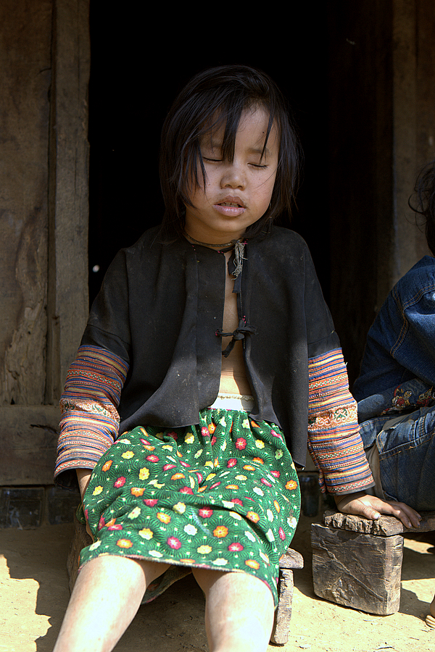

A Dì

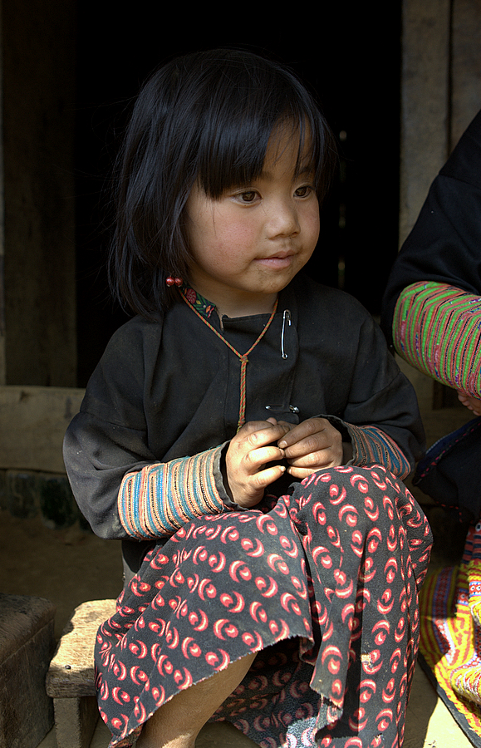
A Chô

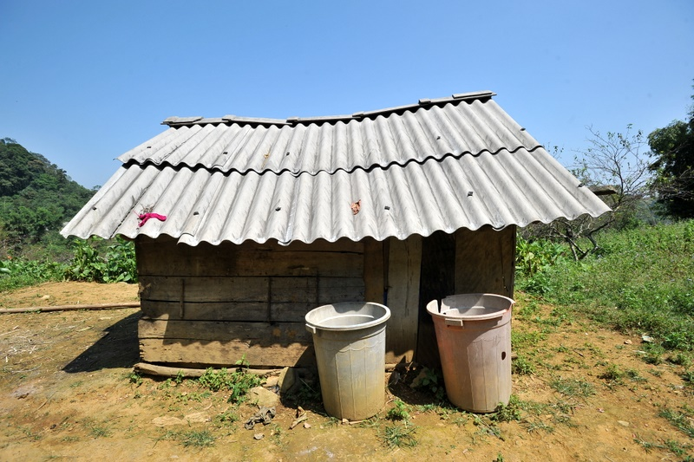
Ngôi "nhà" hiện các em đang ở bản Cò Tang, Lóng Luông.

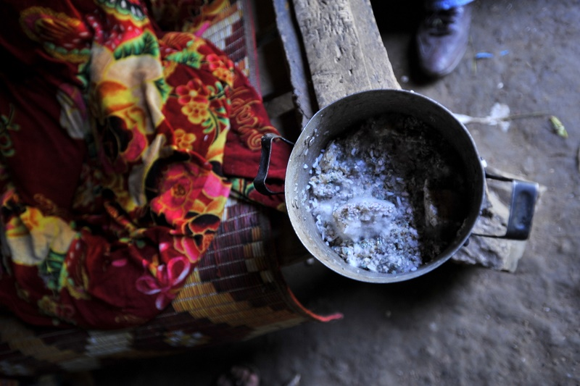
Bữa cơm hàng ngày

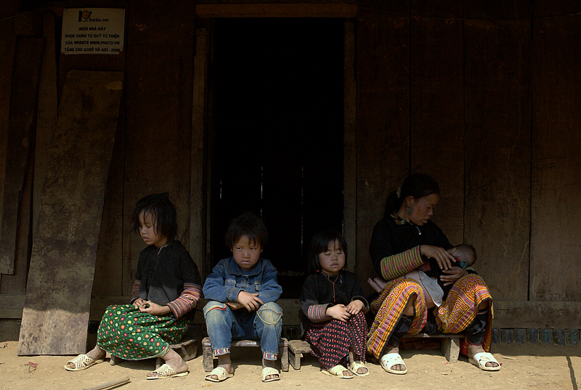
Gia đình 5 người

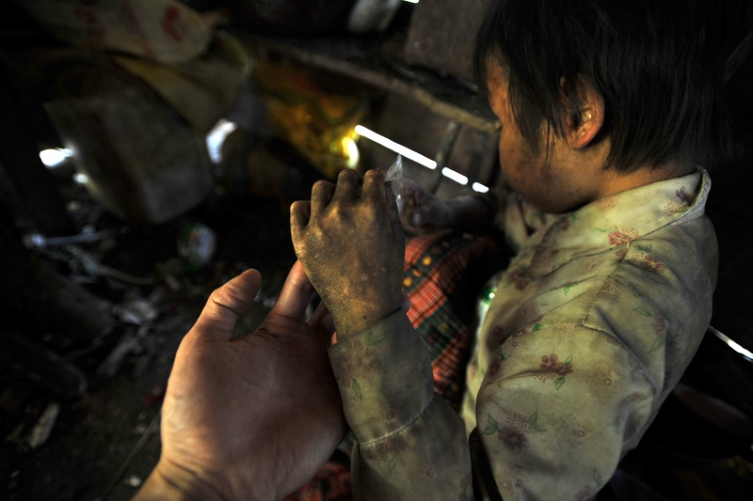

Sẽ có những bàn tay nắm lấy bàn tay bé bỏng này!

